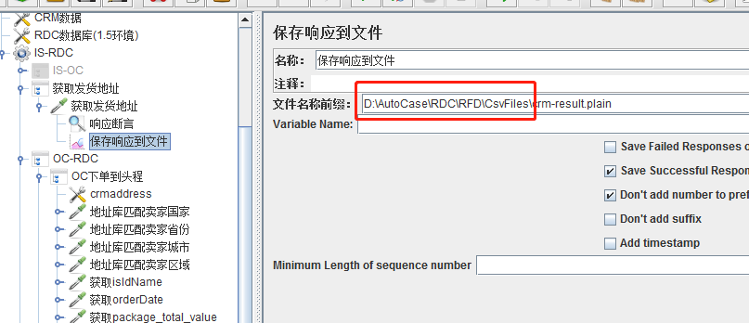

使用时需要把获取发货地址 –保存响应到文件地址改为绝对路径地址，即加上盘符的详细地址

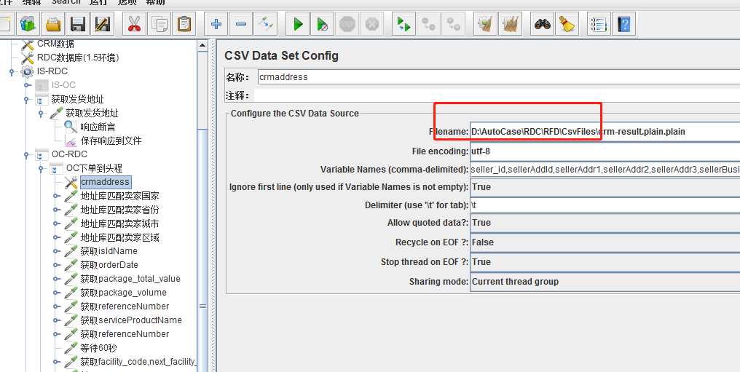

crmaddress地址同样